 MedioBici Bus

***Programma della vacanza lungo il fiume Elba***

***Da Praga a Magdeburgo (500 Km circa) dal 24 luglio al 2 agosto 2020***

**1°giorno- Praga**

Partenza ore 6 dal piazzale Iveco e arrivo in serata, sistemazione in hotel. Dopo la cena illustrazione del viaggio e per chi non è stanco, Praga “by night” !

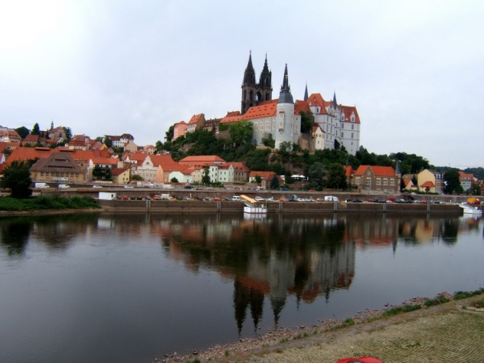 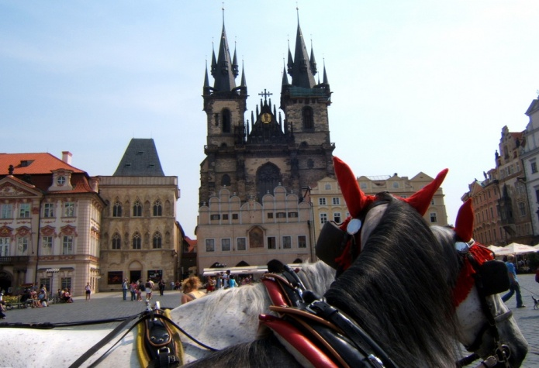

  Praga Praga

**2°giorno- Praga, giornata libera**

A grande richiesta ecco a voi un’intera giornata libera per scoprire la capitale Ceca. Avrete tutto il tempo per visitare i suoi musei, le gallerie d’arte, passeggiare tra le strette vie del centro e capire così perché questa città ha ispirato numerosi artisti e poeti. Sono tantissimi gli eventi storici e i luoghi simbolo per cui Praga è conosciuta in tutto il mondo. Solo per nominarne alcuni: la Defenestrazione del 1618, il cimitero ebraico e la Primavera di Praga. Fra una visita e l’altra ci sarà sempre tempo per una pausa rilassante in qualche intimo bistrot, o per una birra tipica!

**3°giorno- Praga – Roudnice (80 km)**

Tutti sui pedali, si parte! Dallo stupendo parco pubblico Stromovka inizia la ciclabile che corre parallela alla Moldava. Zigzagando tra i campi di grano di Klecany, e lungo il corso del fiume, arriviamo al minuscolo abitato di Luzec, dove incontriamo David: il nostro amico traghettatore ci regalerà una breve e rilassante traversata sulla Moldava. Pedaliamo gli ultimi chilometri immersi nella campagna, fino a raggiungere l’altura dove sorge l’antica Melnik, con il suo castello rinascimentale e il suo ordinato centro storico.Lasciata Melnik pedaliamo lungo l’Elba e, con una breve deviazione, passiamo per il parco nazionale Kokorinsko, in cui sorgono alcuni dei castelli più belli della zona. Arrivati al paese di Steti, abbandoniamo i fitti boschi di conifere per raggiungere la cittadina barocca di Roudnice nad Labem, con la bellissima piazza del Castello.

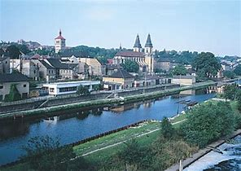 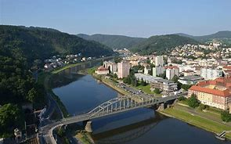

Roudnice Decin

**4°giorno- Roudnice –Decin (80 km)**

Tra campagne e coltivazioni di luppolo arriviamo a Terezin, tristemente famosa per il suo campo di concentramento, e infine a Litomerice, splendido centro culturale della Boemia. In giornata spazio anche al sapore: con un po’ di fortuna, durante il tragitto potremo trovare prugne e ciliegie selvatiche, per gustare questa splendida campagna con tutti e cinque i sensi.

Da Litomerice pedaliamo verso Usti nad Labem, costeggiando l'Elba che serpeggia placidamente al nostro fianco, tra dolci colline ricoperte di boschi. È tempo di una tappa golosa a base di strudel: ci fermiamo quindi sul belvedere del tenebroso castello di Strekov, che ispirò Goethe e Wagner. Nel pomeriggio arriviamo a Decin, situata ai confini del grande parco nazionale della Svizzera Boema e circondata da una foresta: ci aspetta l’ultimo castello ceco, con un grande e profumato roseto, da visitare prima di entrare in Germania.

**5°giorno- Decin – Dresda (75km)**

Pedaliamo per 10 km e, prima del confine con la Germania, traghettiamo sulla sponda sinistra dell’Elba dove troviamo il paesino di Hresko e il Parco Nazionale Narodni-Ceske Svycarsko che potremo apprezzare con una facile passeggiata. Il parco è un insieme di foresta e rocce arenarie, e la sua principale attrazione è il Monumento Nazionale alla Natura, il Pravcicka brana, un ponte naturale in pietra, unico in Europa. La giornata prosegue pedalando fino a Dresda, dove arriviamo nel tardo pomeriggio, dopo esserci fermati a Pirna per una sosta presso la casa del Canaletto con i suoi maestosi frontoni a punta.

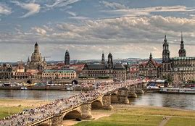 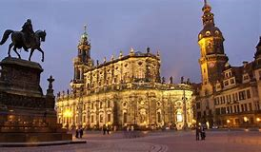

  Dresda Dresda

**6°giorno- Dresda Strehla (70 km)**

In sella si pedala in direzione di Radebeul. Qui avrete la possibilità di visitare il museo dedicato allo scrittore Karl May famoso per i suoi romanzi western. Da qui potrete scegliere se seguire la ciclabile dell’Elba o pedalare tra i vigneti in direzione Meissen. Lungo la strada vi consigliamo una sosta in una delle tante aziende vinicole della zona. Giunti a Meissen un “must” è la visita alla fabbrica di porcellana, considerata l’oro bianco della Sassonia. L’itinerario incrocia la strada del vino fino a Diesbar-Seusslitz, considerato il punto di inizio della “Weinstrasse” della Sassonia, vale una sosta anche suo bellissimo castello barocco. Da qui proseguite tra campi coltivati e pascoli fino a Strehla, cittadina che vanta ben 1000 anni di storia un tempo contesa tra Germania e Polonia.

**7°giorno- Strehla – Wittenberg (90 km)**

Lungo il percorso si consiglia una visita al monastero cistercense di Mühlberg e all’interessante abbazia fondata nel 1228 e una sosta nel bellissimo parco del castello di Trebnitz progettato dall’architetto Lenné che ideò tra gli altri il Tiergarten di Berlino e il parco di Sanssouci a Potsdam.

Costeggiate l’Elba superando il castello Lichtenberg verso Wittenberg, città patrimonio dell’umanità per l’UNESCO grazie al suo legame con Martin Lutero. Consigliamo una visita al monastero agostiniano dove Lutero dimorò sia da monaco che da priore.

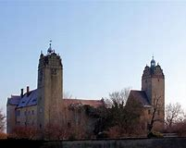 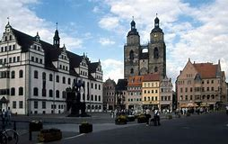

Strehla Wittenberg

**8°giorno- Wittemberg – Schonebeck (60 km**)

L’Elba vi conduce a Wörlitz e al suo  giardino di 112 ha, uno dei più grandi giardini all’inglese d’Europa: concedetevi una pausa! Con una piccola deviazione potrete visitare la cittadina barocca di Oranienbaum prima di giungere a Dessau alla confluenza dei fiumi Mulde ed Elba. Pedalando sul delta dell’Elba giungerete ad Aken, piccola cittadina fortificata risalente al XII secolo. Ancor oggi potrete vedere le mura con 14 bastioni e 3 torri cittadine ben conservate. Proseguite fino ad arrivare alla vostra meta, Schoenebeck .

**9°giorno- Schoenebeck – Magdeburgo (50 km)**

Superata Schönebeck arriverete alla vostra meta, Magdeburgo. Qui potrete dedicarvi alla visita del suo consistente patrimonio storico-artistico, tra cui spicca il Duomo con la tomba di Ottone I, primo imperatore del Sacro Romano Impero.

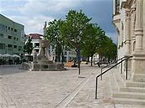 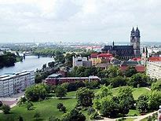

Schoenebeck Magdeburgo

**10°giorno- Magdeburgo**

Caricati sul pullman biciclette e bagagli si torna a casa.

**INFORMAZIONI: QUOTA INDIVIDUALE DI PARTECIPAZIONE : 1200 €** per camera doppia o matrimoniale, **1500 €** per camera singola (solo 3). La quota comprende viaggio in pullman granturismo con carrello trasporto bici , 9 pernottamenti , 9 colazioni , 9 cene (bevande escluse), assicurazione annullamento viaggio “Globy Giallo”. All’atto dell’iscrizione versare la caparra di 600 € , saldo entro il 30 giugno. Le iscrizioni si ricevono all’Ufficio Bici il giovedì dalle 15,30 alle 18,30 ed il sabato dalle 9,30 alle 12,30 oppure telefonando al 030 2978328 , avuta conferma della disponibilità di posti , fare un bonifico **di 600 €** sul cc. Amici della Bici con IBAN IT86 M051 1611 2030 0000 0011 776 specificando nome e gita . Info : Mabi 3494328293 - Riki 3356210803 - Piero 3774077305

Con la collaborazione tecnica di Girolibero.